LANDGANGSINFORMATIONEN BASSETERRE / ST. KITTS

|  |  |
| --- | --- |
| **Dienstag,**  **29.10.2024** | **St. Kitts und Nevis** ist ein föderaler Inselstaat auf den Kleinen Antillen. Er ist Mitglied der Vereinten Nationen, Staatsoberhaupt ist also König Charles III. Auf den beiden Inseln leben rund 53.000 Menschen, davon etwa 14.000 in der Hauptstadt **Basseterre**,dieoft als Juwel der Karibik bezeichnet wird. Das Land gehört zu den zwölf kleinsten anerkannten Staaten der Erde. Die Insel St. Kitts besteht aus drei Vulkangruppen, die durch tiefe Schluchten getrennt sind. Sie hat eine Fläche von 168 km². Der höchste Berg von St. Kitts ist der 1.156 m hohe Vulkan Mount Liamuiga. Die Insel Nevis ist durch einen 3 km breiten Kanal von St. Kitts getrennt. In der Meerenge zwischen beiden Inseln liegt Booby Island. |
| **Pier:**  **Taxi:**  **Tourist-Info:**  **Währung:**  **Sehenswertes:** | MS Amadea liegt voraussichtlich im **Port Zante** an der Pier 1 & 2, neben der Marina gelegen und damit nur ca. 650 m vom Zentrum entfernt.  Taxis sind in Basseterre und an den beliebten Stränden leicht zu finden. Viele Taxis warten in der Nähe vom Kreuzfahrtterminal.  Direkt im Kreuzfahrtterminal gibt es einen Stand, der während unserer Liegezeit geöffnet hat.  Die **St. Kitts Tourism Authority (i)** befindet sich im anschließenden Einkaufszentrum Pelican Mall.  Die Währung ist der **Ostkaribische Dollar**. **Wechselkurs**: 1 XCD = ca. 0,34 € - 1 € = ca. 2,96 XCD  Flächendeckend werden der USD und auch Kreditkarten akzeptiert.  Der **historische Stadtkern** von Basseterre zählt mit seinen sehr gut erhaltenen und aufwendig gepflegten Bauten aus dem 18. Jahrhundertzu einem der architektonisch wertvollsten in der Karibik. Viele der originalen Bauten, meist bestehend aus einem Erdgeschoss aus **Vulkangestein** und einem weiteren Stockwerk, errichtet aus **Holz mit Schnitzereien**, sind erhalten geblieben. Um den **Unabhängigkeitsplatz (1)**, der das ursprüngliche Stadtzentrum darstellt, lassen sich die schönsten dieser Bauten finden.  Das **moderne Stadtleben** hat sich etwas vom ursprünglichen Stadtkern Basseterres weg verlagert. Es liegt heute um den sogenannten **„Circus“ (2)**, einem großen Kreisverkehr nur einen Block vom Independence Square entfernt. Rund um die **Berkeley Memorial Clock**, einem eisernen **Glockenturm** zum Gedenken an Thomas Berkeley, den ehemaligen Präsidenten des Obersten Gerichtshofes, sind Geschäfte, Banken und Restaurantsangesiedelt. In unmittelbarer Nähe befindet sich in dem ehemaligen Gebäude des Finanzministeriums das **nationale Museum von  St. Kitts und Nevis (3)**. Das Geschichtsmuseum, von den Ureinwohnern über die Kolonialzeit bis hin zur Zuckerproduktion und Unabhängigkeit, hat laut Internetangaben vorrübergehend geschlossen. Dabei liegt das Museum direkt an der **Uferpromenade**, unweit des Hafenbereichs. **Port Zante (0)**, der moderne Kreuzfahrthafen selbst, bietet viele Einkaufsmöglichkeiten und Restaurants. Zu den wichtigsten Sehenswürdigkeiten zählen zudem die **Kirche St. George (4)**.  Die imposante **Brimstone Hill Fortress (5)**, ca. 17 km nördlich von Basseterre, liegt ca. 250 m über dem Meer. 1782 fand hier eine der größten Schlachten zwischen den Engländern und Franzosen statt. Es gelang letzteren nicht, die aus Vulkangestein gebaute Festung einzunehmen. Ein Hurrikan richtete 1834 schwere Schäden an. Die Festung gehört seit 1999 zum UNESCO-Weltkulturerbe. Von der oberen Plattform aus sind an klaren Tagen die Nachbarinseln Montserrat und Saba zu sehen (09.30-17.30 Uhr; ca. USD 15,-).  Außerdem gibt es eine ca. 50 km lange Eisenbahnstrecke, die in ca. 3 Stunden mit Bus & Bahn die Insel umrundet, die **St. Kitts Scenic Railway**. Erbaut von 1912 bis 1926, diente die Bahnstrecke ursprünglich zum Transport von Zuckerrohr. Die Abfahrt ist ab der **Needsmust Train Station** **(6)**  (07.30-16.00 Uhr; ca. 3,5 km nördlich von Port Zante). Nähere Informationen Sie an der Tourist-Information im Kreuzfahrtterminal.  Grundsätzlich ist St. Kitts nicht bekannt für seine **Strände** - der **Cockleshell Bay Beach (7)** ist einer der schönsten (ca. 16 km südlich von Port Zante; 25 Minuten mit Taxi). Er befindet sich an der südlichsten Spitze und bietet eine tolle Sicht auf die **Nachbarinsel Nevis (8)**. Die Fahrt zur Südspitze ist wunderschön, da ein Großteil über eine **schmale Landzunge (9)** führt und man eine schöne Aussicht auf das Meer und die Küste hat. Der **Frigade Beach (10)** ist nur ca. 5 km vom Hafen entfernt. Vom Strand geht es hier jedoch relativ steil ins Wasser. |

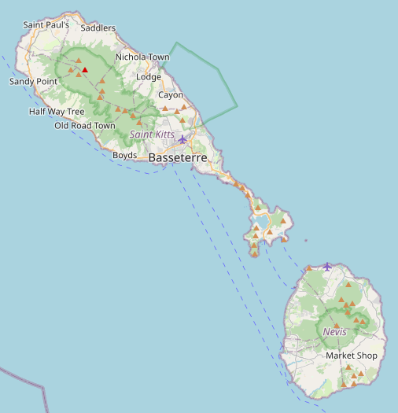

**MS Amadea**

Weitere Informationen über die Region finden Sie in Ihrem Reiseführer ab Seite 92!  
 **Ihr Phoenix-Team wünscht Ihnen schöne Eindrücke auf St. Kitts!**

**(Angaben gemäß Agentur & Internet – ohne Gewähr!)**

**8**

**9**

**10**

**7**

**6**

**5**

**4**

**0**

**3**

**2**

**1**

**i**

**7**

**i**

**2**

Torre di Ligny